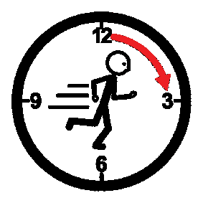
Wie kann ich mit Stress umgehen?
Im Handout könnt ihr lesen: Was kann man gegen Stress tun?
Vielleicht habt ihr gerade Stress. Denkt an eure Situation.
Wählt 2-3 Punkte aus, die ihr ausprobieren könntet.
Fasst am Ende zusammen, was ihr euch vornehmt.
☐ ich will überlegen: was kann ich selbst ändern? Wer kann mir helfen?

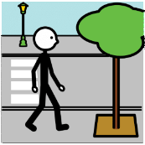
☐ ich will mich mehr bewegen

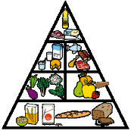
☐ ich will mich gesünder ernähren

☐ ich will genug schlafen
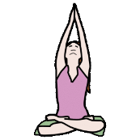
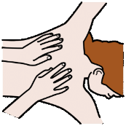
☐ ich will eine Entspannungstechnik lernen

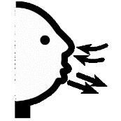
☐ ich will mir mehr Pausen nehme

☐ Eigene Idee:
------------------------------------------------------------------------------------------------------------------------------------------------------------------------------------------------------------------------------------------------------------------------------------------------------------------------------------------------------------------------------------------------------------------

Was möchte ich konkret das nächste Mal in einer Stresssituation ausprobieren?
--------------------------------------------------------------------------------------------------------------------------------------------------------------------------------------------------------------------------------------------------------------------------------------------------------------------------------------------------------------------------------------------------------------------------------------------------------------------------------------------------------------------------------------------------------------------------------------------------------------------------------------------------------------------------------------------------------------------------------------------------------------------------------------------------------------------------------------------------------------------------------------------------------------------------------------------------------------------------
Quelle Piktogramme: Picto-Selector

